ゼンハイザーグループ、2024 NAB Showに出展
ゼンハイザー、Neumann、Dear Reality、Merging Technologiesなど、配信、スタジオ、ライブオーディオのためのあらゆるニーズに応える最新のオーディオソリューションを展示
2024年4月12日
ゼンハイザージャパン株式会社

（本資料は、米国2024年4月4日に発表されたプレスリリースの抄訳です）

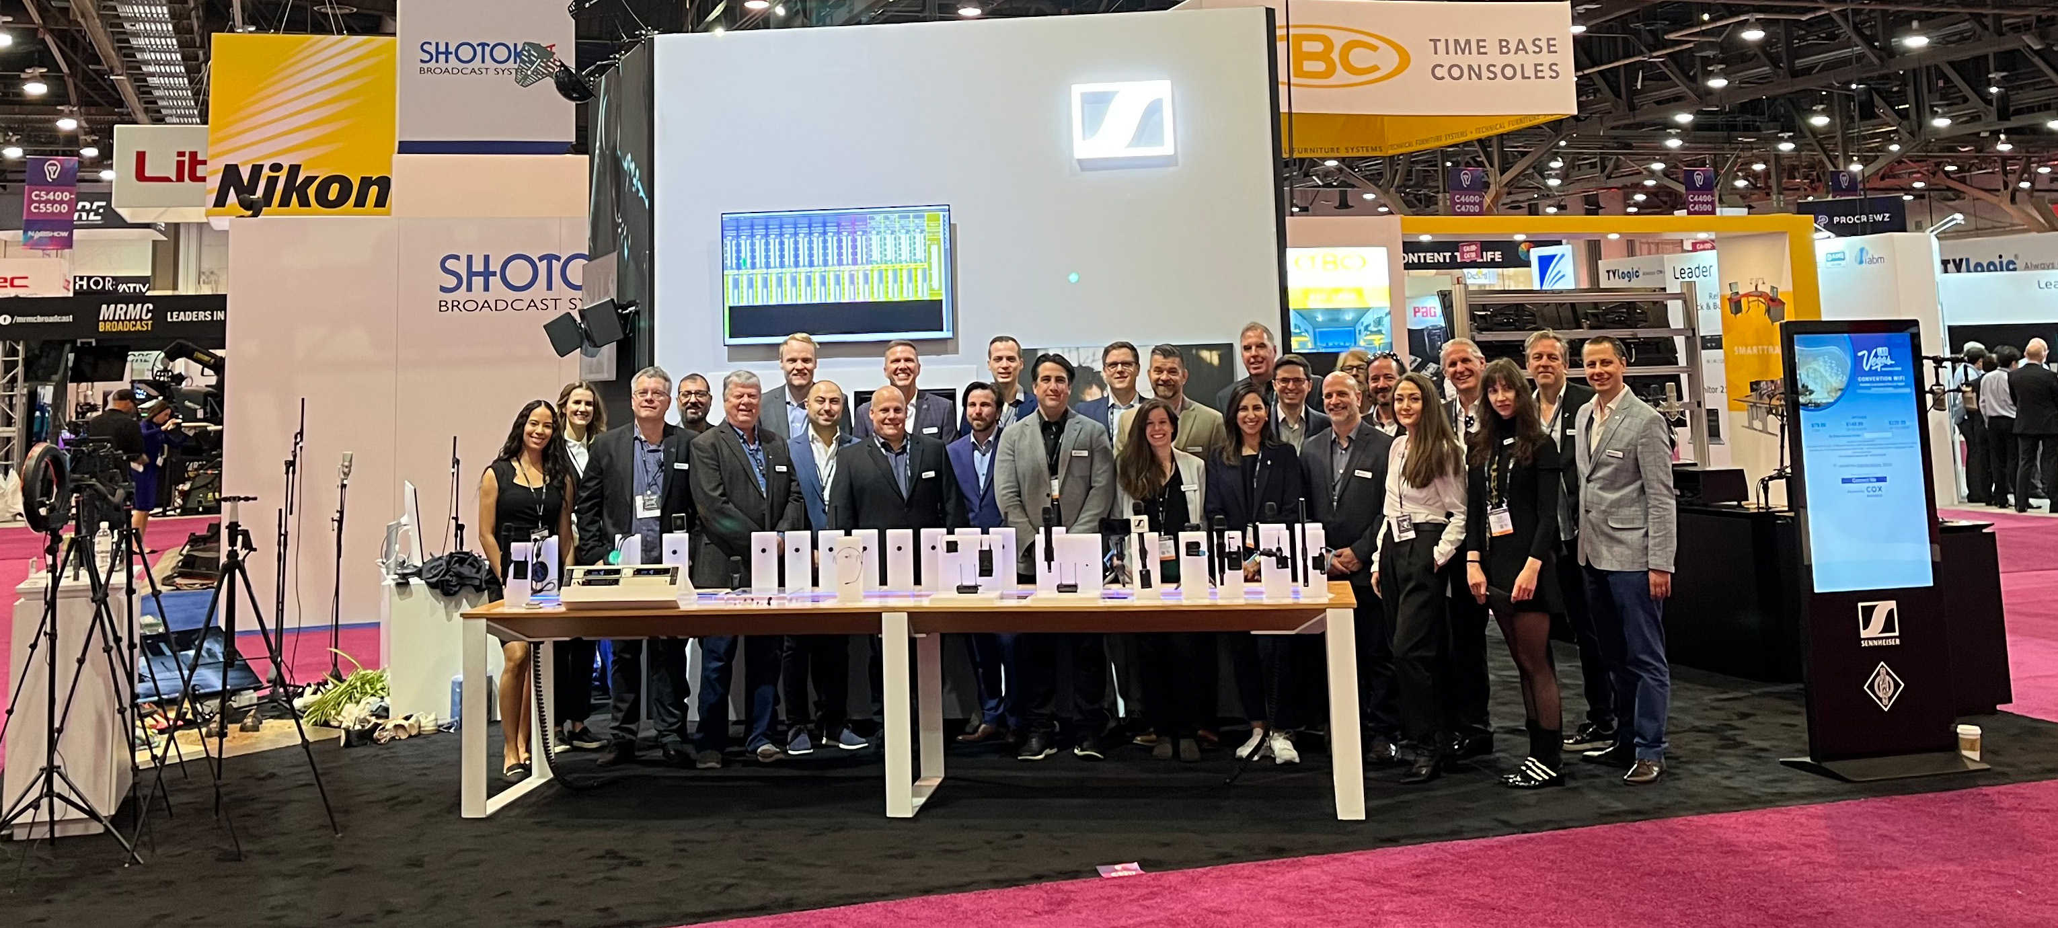

ゼンハイザー グループは、米国ラスベガスにて4月13日～17日（米国時間）に開催する「2024 NAB Show」に出展（展示ブース：Central Hall ブース4732/デモルーム：N204LMR）します。展示ブースでは、展示する全てのマイクとヘッドセットを手に取って実際に体験いただける、ブランドの全てを集約したスペースをご用意いたします。
NeumannのスタジオマイクロホンクラシックやゼンハイザーのMKH 8000 RFコンデンサーマイクロホンシリーズから、Merging TechnologiesのAnubisやHapi、さらにゼンハイザーグループのすべてのプロ用ヘッドホンシリーズにいたる、リッチなサウンドに浸ることのできる絶好の機会となります。主な展示内容は以下となります。

主な展示内容
ゼンハイザー MKH 8030 RFコンデンサーマイクロホンとMKH 8000シリーズ用アクセサリー
待望のMKH 8030フィギュアオブエイトRFコンデンサーマイクロホンは、録音のプロフェッショナルのためのMS、ダブルMS、ブルームライン（Blumlein）といったステレオ録音方式の可能性を広げます。MKH 8030のサウンド特性は、他のMKH 8000シリーズマイクロホンのサウンドと違和感なく調和するよう、入念に開発を行いました。MKH 8030は、サウンドを除去する必要のあるPAシステム、または拾ってほしくない隣の楽器の音など、付近の音源を最大限に低減することが必要な場合の優れた選択肢にもなります。MKH 8000シリーズマイクロホンでは、特殊なRFコンデンサー原理と左右対称のカプセル設計により、このシリーズでしか得られない、以下のような優位性の組み合わせを実現しています。劣悪な気象条件下における耐久性やワイドな周波数応答、低セルフノイズ、そしてオフアクシスによる色づけのない、自然で明瞭な音像と組み合わされた驚異的な感度を実現します。

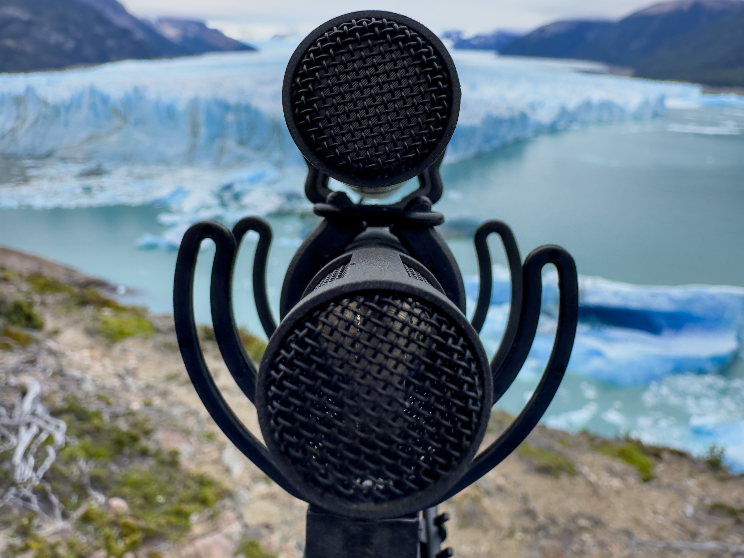
（写真左側）ゼンハイザー MKH 8000シリーズは、オーケストラピットから極めて厳しい気象環境におけるフィールド録音にいたるまで、きわめて多岐に渡る録音状況で安心してお使いいただけます（フィヨルドの写真、提供：Thomas Rex Beverly）
（写真右側）「Sound in Dubai」のSimon CharlesがMKH 8030を使用しMSステレオ録音を行っている様子。Simonは、サウンド制作に20年を超えるキャリアがあり、ショートフィルム、特集番組、テレビシリーズ、ドキュメンタリー、コマーシャル、企業制作物など、幅広いプロジェクトをこなしてきました（写真提供：Zeus Mehri）

MKHのフルラインアップに加え、新しいアクセサリーも展示します。MKH 8030の左右の向きを確保するため、本シリーズのMZE延長チューブには回転式ヘッドが取り付けられています。MZGE 8000チューブアダプターが改良され、さらに堅牢な設計となりました。アクセサリーの新ラインアップとして登場するMZH 8042グースネックは、MKH 8040などのMKHマイクロホンを演台に接続する際に卓越した音声品質を実現します。

MKH 8030および新しいアクセサリーは、2024年5月に発売予定（日本での発売は未定）です。MKH 8030の詳細はこちらをご覧ください。

グレードアップした、最新の配信用ヘッドセットラインアップ
2024 NAB Showにおいて、ゼンハイザーはグレードアップした、最新の配信用ヘッドセットラインアップを展示します。発売は2024年7月1日（日本での発売は未定）となっています。適切なヘッドセットを簡単かつ明快に選択できるよう、改良されたヘッドセットモデルに個別に用意される5種類のケーブルを選び、組み合わせることができるようになりました。
軽量の、オープン型HMD 46（ダイナミックマイク）とHME 46（エレクトレットマイク）ヘッドセットはインカム用途に最適で、会話の明瞭度が向上しています。
密閉型・スープラオーラル型HMD 26（ダイナミックマイク）とHME 26（エレクトレットマイク）ヘッドセットは、屋外での放送用途に最適で、新たにオン／オフ式のActiveGard（オフ／95dB／110dB）が搭載されます。ゼンハイザーのActiveGardは、従来方式の衝撃音クリッピング回路とは異なる追加安全機能で、音声信号を遮断することなく突然の大音響から装着するユーザーの聴覚を保護します。いずれのモデルも、片耳タイプのHMD 26 SとHME 26 Sが用意されています。
密閉型・サーカムオーラル型の最高峰シリーズ、HMD 27とHME 27は、大騒音環境におけるトップレベルのモニター精度と装着するユーザーの圧倒的な快適性を実現します。これらのモデルにも、新たにオン／オフ式のActiveGard（オフ／95dB／110dB）が搭載されます。HMDC 27には、NoiseGard（アクティブノイズリダクション）が追加搭載されています。
最後にご紹介するのは、バックステージ通信用の密閉型・サーカムオーラル型HMD 300 ActiveGardヘッドセットです。新しいダイナミックブームマイクとアームが装備されており、性能が向上しています。片耳モデル（HMD 300 S）とコストパフォーマンスに優れたHMD 300 X3K1（XLR-3/1/4”ジャックのプラグケーブル同梱）も用意されています。
HMD 300 X3K1を除き、すべてのヘッドセットは、XLR-3 / 1/4”ジャック、XLR-4FおよびXLR-5 Mケーブル、または終端処理なしのケーブル（シングルおよびツイン）と組み合わせることが必要です。HMEヘッドセットは、ファンタム電源専用で動作するように設計されています。

グレードアップした最新のゼンハイザー放送用ヘッドセットラインアップ。（写真：左から右へ）オープン型HME 46、密閉型・スープラオーラル型HMD 26、密閉型・サーカムオーラル型HMDC 27（NoiseGardアクティブノイズリダクション装備）、密閉型・サーカムオーラル型HMD 300 X3K1（XLR-3/1/4”ジャックプラグケーブル同梱）

Neumann MT 48、イマーシブ対応オーディオインターフェースに
コンテンツ制作用Music Missionと最新機能のMonitor Missionを搭載した、Neumannのリファレンスクラス、オーディオインターフェースMT 48を展示します。Monitor Mission機能により、MT 48を、自由に設定可能なモニターコントローラーやステレオ、サラウンド、イマーシブ方式用オーディオインターフェースとして使用できます。MT 48は、NeumannのKHシリーズスタジオモニターやNDH 20クローズドバックおよびNDH30 オープンバックヘッドホンのデモに使用もできます。

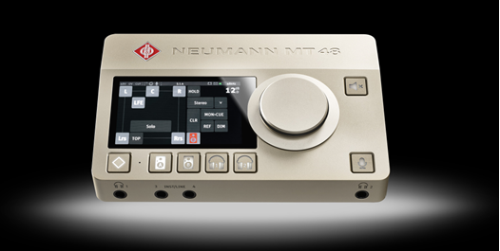

また、Neumannは、ラジオ、ポッドキャスト、ライブストリーミングのニーズに応えるべく専用設計された、定評ある放送用マイクロホンのBCM 104とBCM 705も展示します。また、U 87 AiおよびTLM 103などのNeumannのスタジオクラシックからの製品や、KMR 81およびKMR 82ショットガンマイクロホンも展示します。

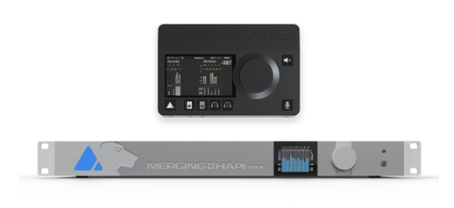

ゼンハイザーグループブースのMerging Technologies
展示ブースにはMerging Technologiesの製品も展示します。ゼンハイザーグループと完全に経営統合した、スイスのトップレベルのデジタルオーディオ録音システムメーカーであるMerging Technologiesの販売部門は、オーディオテクノロジーとAoIPソリューションの革新的なラインアップを展示します。AnubisとHapiのハードウェアのフルラインアップ、そしてOvationメディアサーバーやPyramixソフトウェアも展示します。また、Merging Technologiesでは、最も長くMergingの代表取締役を務めている中の1人であるDennis Gainesが担当するデモをいくつか予定しています。

Dear Realityによる最新の空間オーディオソフトウェアソリューション
空間オーディオテクノロジーのパイオニア、Dear Realityは、業界最高水準のdearVR PRO空間オーディオプラグインの後継となるdearVR PRO 2を展示します。dearVR PRO 2により、オーディオエンジニアとミュージシャンがイマーシブオーディオを簡単に制作できます。dearVR PRO 2は、ステレオ入力コントロール、OSCヘッドトラッカーサポート、拡張されたPro Tools互換性などの革新的な機能により、空間的にリッチで感性に訴えかけるような3Dオーディオによる音の広がりを創り出すための新たなベンチマークとなります。展示ブース来場者は、リアルなアーリーリフレクション、46のバーチャルアコースティックプリセット、そしてマルチチャンネルスピーカーフォーマットの幅広いサポートなど、dearVR PRO 2の魅力的な新機能をその場で実際に体験できます。

Dear Realityは、dearVR PROスペーシャライザーの後継バージョンを展示。dearVR PRO 2では、ステレオ入力や新しいイマーシブなPro Toolsフォーマットへのユーザーアクセス、アーリーリフレクションやレイトリバーブ用の新しいハイパス／ローパスフィルター、OSCヘッドトラッカーのサポートが追加 | 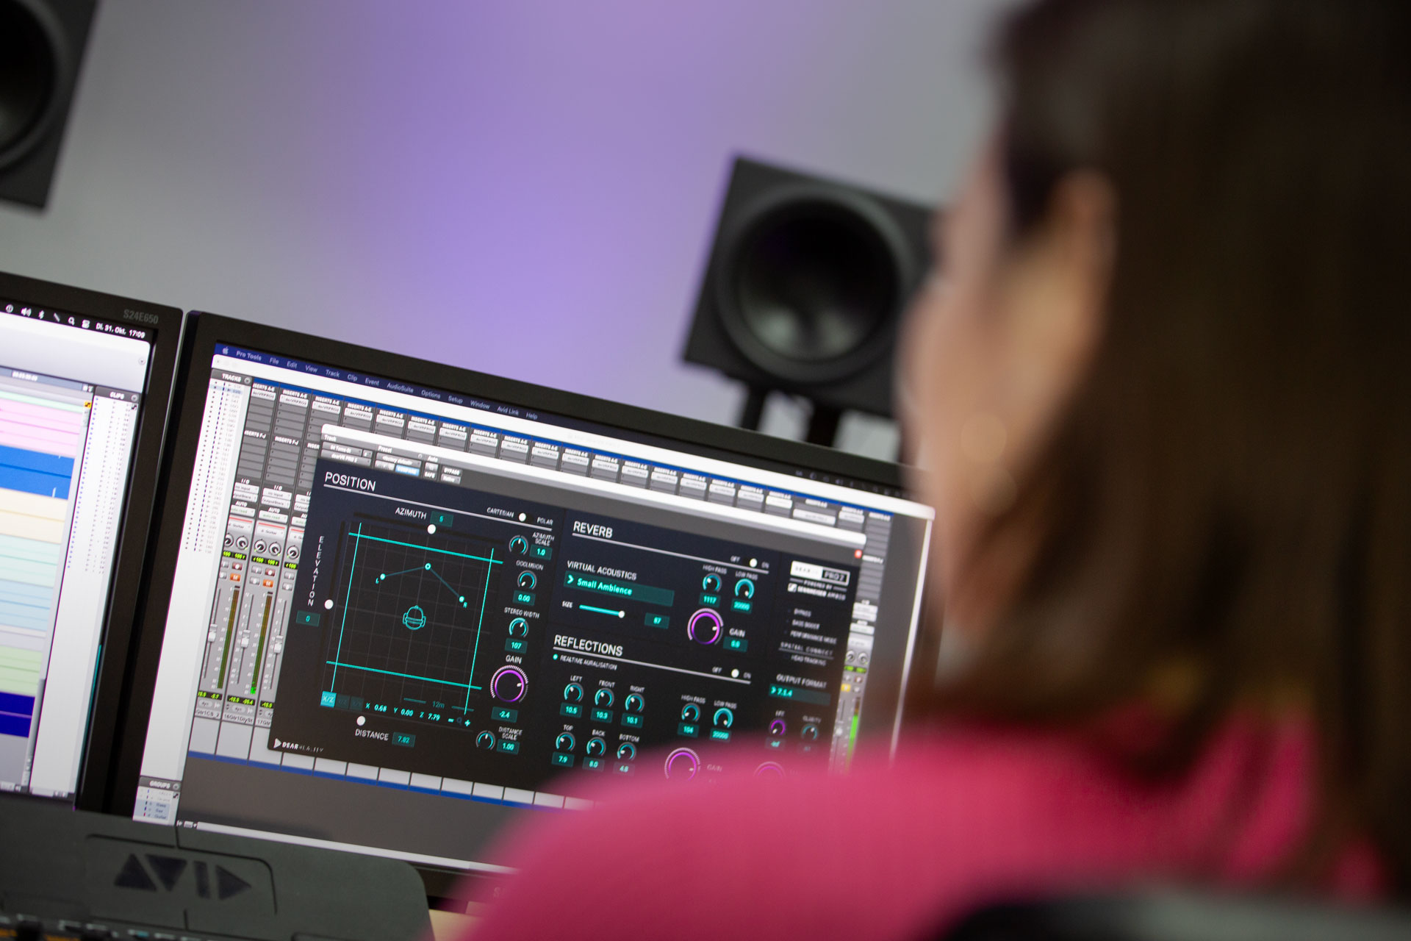

また、高品質ミキシングスタジオにおけるマルチチャンネルスピーカーのセットアップをステレオヘッドホンでシミュレートする、dearVR MONITORプラグインも展示します。このプラグインは、ヘッドホンによるモニター作業の分析的な優位性と完璧に調整された室内におけるミキシングの知覚を組み合わせることで、あらゆる環境における信頼性の高いミックス作業をおこなうことができるようにするものです。

また、ステレオミキシングのための製品も展示します。Dear Realityは、ゼンハイザーヘッドホンのために専用開発したステレオミキシングソリューション、dearVR MIX-SEに加え、ステレオリバーブプラグインのEXOVERBのデモも行います。このプラグインは、リバーブ、アーリーリフレクション、ドライシグナルの完璧な組み合わせを創り出す際の、圧倒的にリアルなサウンド品質と革新的で直感的なコントロールを実現します。いずれのプラグインも、ステレオミキシングをかつてないイマーシブなレベルへと高められるように設計されています。

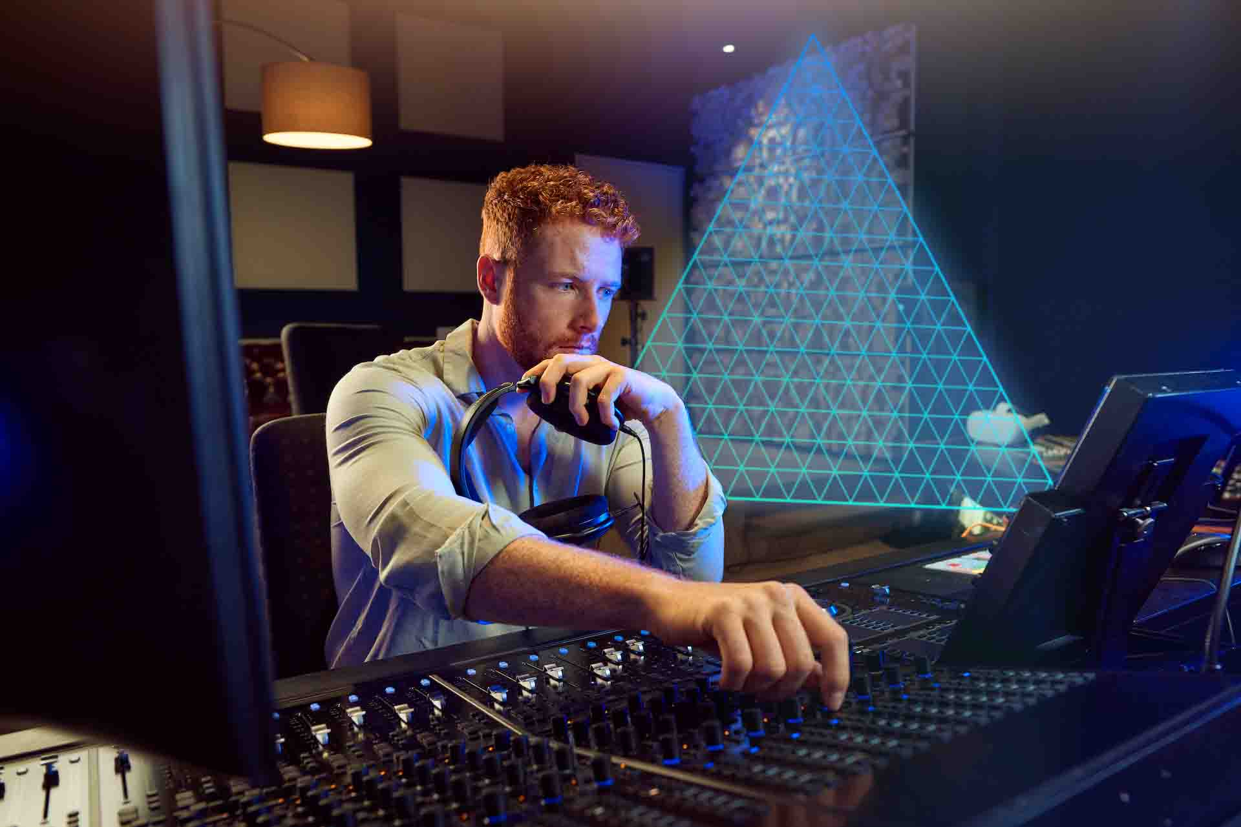 | EXOVERBステレオリバーブプラグインは、リバーブ、アーリーリフレクション、ドライシグナルの完璧な組み合わせを創り出すための、革新的な「トライアングルコントロール」が特長です。

ゼンハイザーブランドについて
オーディオと共に生きるゼンハイザー。世の中を変えるオーディオ製品を作りだすことに情熱を捧げ、オーディオの未来と素晴らしいサウンド体験を築く。これこそが75年以上もの歳月、変わらずに掲げてきたゼンハイザーの意義です。Sennheiser electronic SE & Co. KGはマイク、会議システム、ストリーミング技術、モニタリングシステムなどの様々なプロオーディオ事業を展開しながら、ヘッドホン・イヤホン、サウンドバー、スピーチ-エンハンスヒアラブルデバイスなどの一般消費者向け事業をSonova Holding AGへのブランドライセンス事業で展開しています。

www.sennheiser.com
www.sennheiser-hearing.com

■当プレスリリースに関するお問い合わせ：
ゼンハイザージャパン株式会社 広報担当
株式会社ブレインズ・カンパニー
担当：中村・西田・坂川・齋藤
TEL：03-4580-9156 / MAIL：sennheiser@pjbc.co.jp

